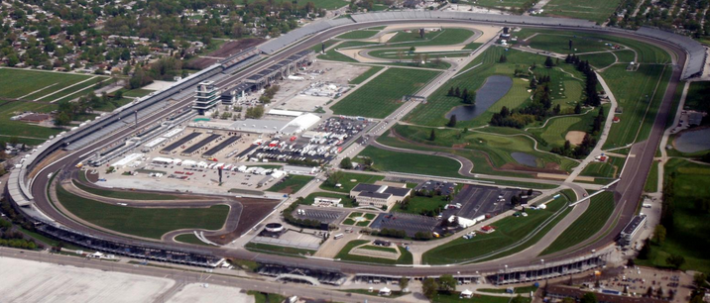
Une célèbre société d'informatique souhaite tester ses voitures automatiques sur le célèbre circuit d’Indianapolis.

Ces deux véhicules circuleront à une vitesse constante et le véhicule intérieur devra rattraper celui à l'extérieur.

Pour bien comprendre ce phénomène, ils souhaitent d'abord effectuer une simulation informatique.

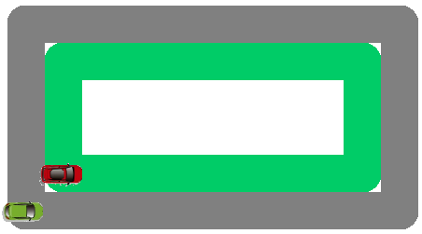
1) Le circuit d'Indianapolis a la forme d'un rectangle deux fois plus long que large. On modélise alors le circuit extérieur par un rectangle de 400 pas sur 200, chaque chaussée a une largeur de 40 pas et chaque voiture roule au milieu de sa chaussée.
Pour ce modèle, la voiture verte et la voiture rouge rouleront à une vitesse constante de 50 pas par seconde.

Ouvrir le fichier Scratch Indianapolis_script_initial.sb

Coder le mouvement des voitures.

2) Combien de tours sont nécessaires pour que la voiture rouge rattrape la verte ?

